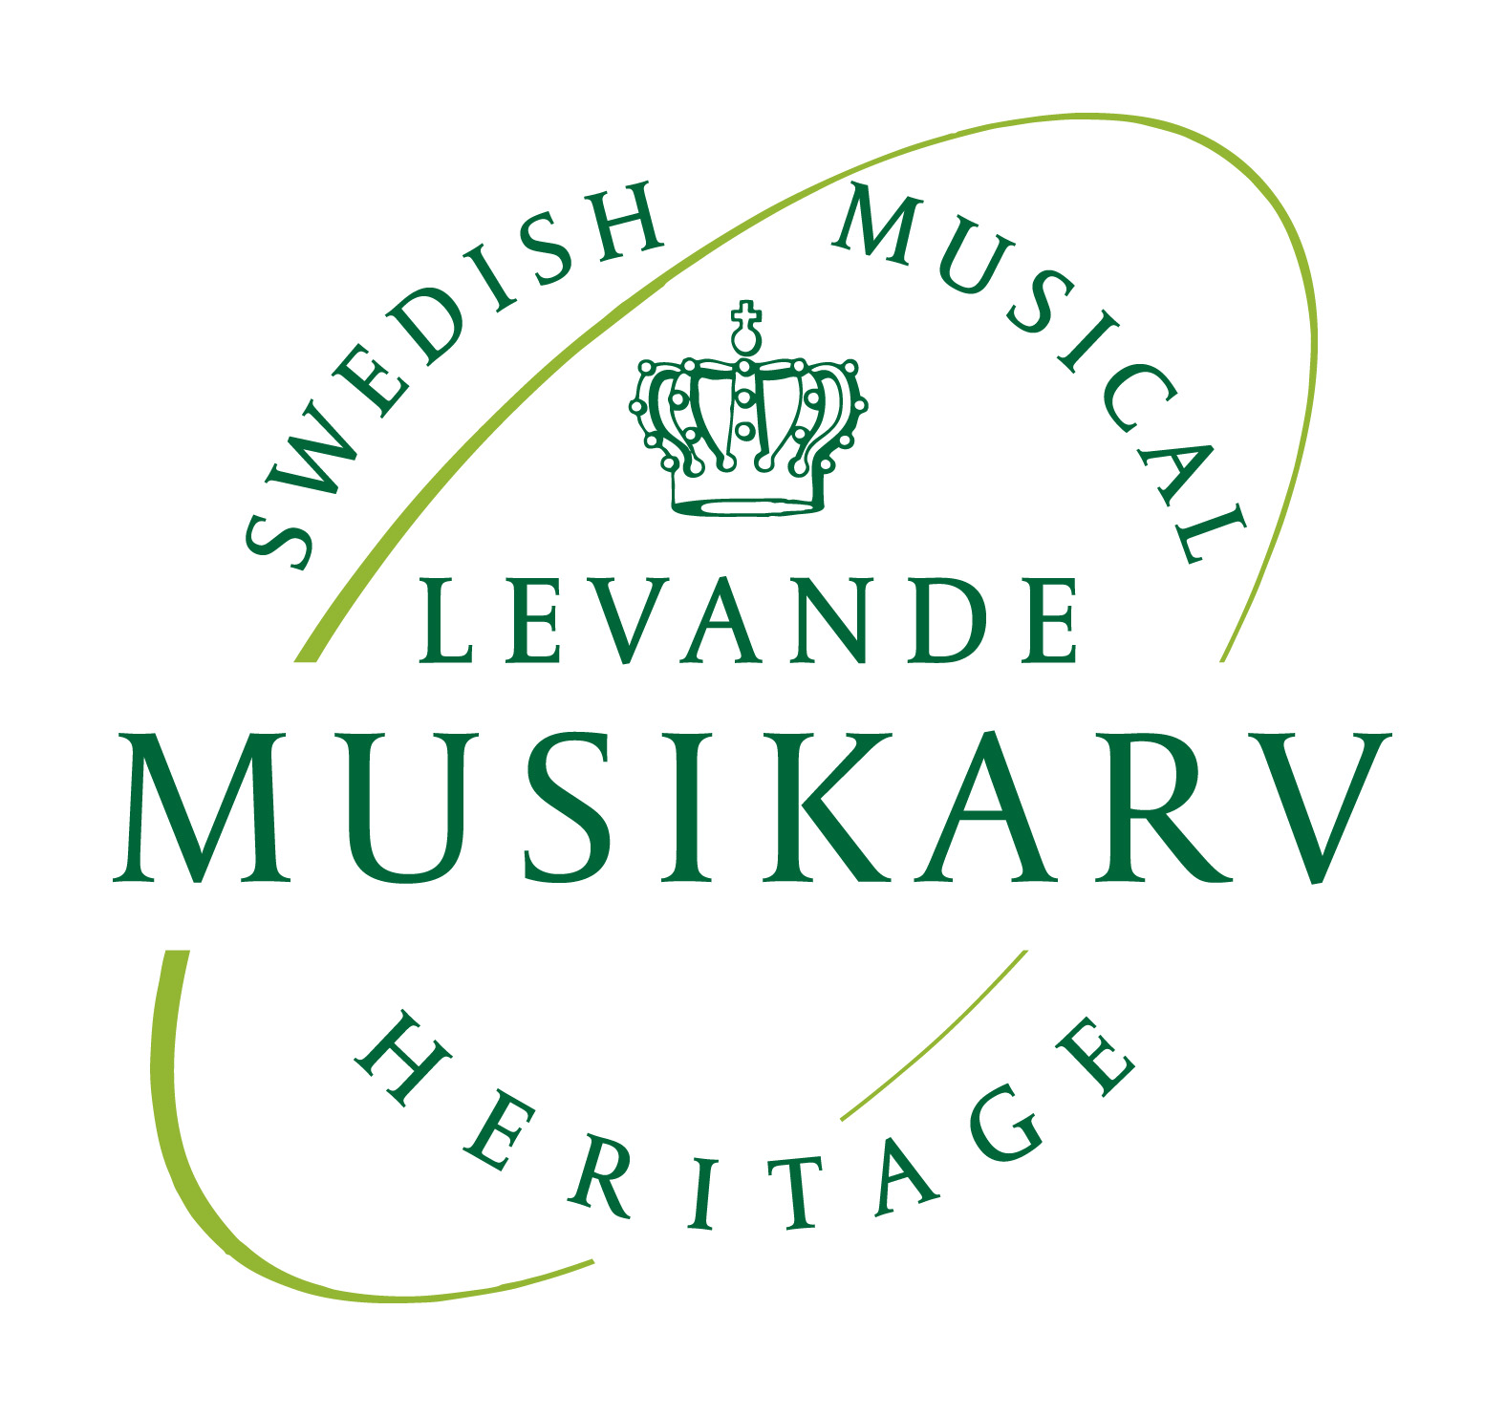

PRESSMEDDELANDE

Premiär för Levande musikarv

Nu är det dags att väcka den äldre svenska konstmusiken ur dess törnrosasömn. Mycket svensk musik är idag otillgänglig eftersom notmaterial saknas eller är i så dåligt skick att det är oanvändbart. Något som medfört att musiken är i det närmaste obefintlig på konsertrepertoaren.

Levande musikarv öppnar dörrarna till en skattkammare full av musik som legat ospelad i århundraden. Projektet har kommit till på initiativ av Kungl. Musikaliska akademien och är ett samarbete mellan akademien, Musik- och teaterbiblioteket, Svensk Musik och Sveriges Radio.

”Levande musikarv är inget arkivprojekt”, säger akademiens Ständige sekreterare Tomas Löndahl. ”Tvärt om, syftet med projektet är att musiken ska spelas och vi vänder oss direkt till musiker, konsertarrangörer och konsertpublik.”

På Levande musikarvs hemsida kan man redan nu botanisera i en databas om omfattar mer än 500 tonsättare från 1600-talet till 1900-talets första hälft, många av dem hittills i det närmaste helt okända. Under de sex år som projektet varar kommer databasen att fyllas med notutgåvor av hög kvalitet som kan laddas ner kostnadsfritt, texter om tonsättare, verk och musikmiljöer, länkar till inspelningar och ett rikt bildmaterial. Musiken kommer också att klinga genom radioinspelningar och samarbete med konsertarrangörer.

Projektet finansieras med medel från Kungl. Musikaliska akademien, Kungl. Vitterhetsakademien, Stiftelsen Marcus och Amalia Wallenbergs Minnesfond, Riksbankens Jubileumsfond, Statens Musikverk, Kulturdepartementet och Svenska Litteratursällskapet i Finland.

www.levandemusikarv.se

För mer information, kontakta
Ann-Charlotte Hell, ann-charlotte.hell@musakad.se, 08-407 18 20

